

*Εθνικό Μετσόβιο Πολυτεχνείο*

*Σχολή Ηλεκτρολόγων Μηχ. Και Μηχ. Υπολογιστών*

*Δίκτυα Επικοινωνιών , 6ο εξάμηνο*

*Ακαδημαϊκή Περίοδος : 2010-2011*

4η Εργαστηριακή Άσκηση

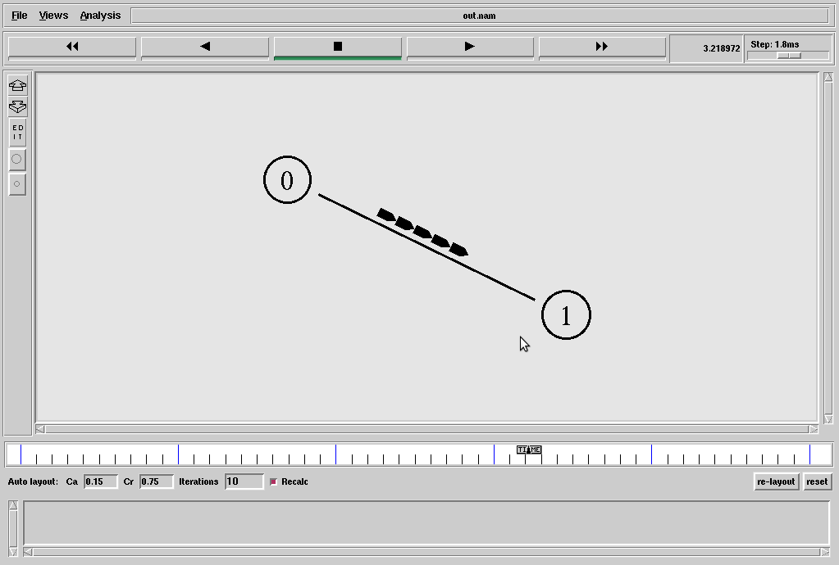

*Aλμπανούδης Ορέστης*

*Α.Μ. :03108781*

**1.Σκοπός:**

Σκοπός της εργαστηριακής αυτής άσκησης είναι η εξοικείωση με το πρωτόκολλο go back N χωρίς την εμφάνιση σφαλμάτων μετάδοσης. Το πρωτόκολλο αυτό θα μελετηθεί στην απλούστερη δυνατή τοπολογία, δηλαδή την τοπολογία 2 κόμβων. Με την χρήση αυτού του πρωτοκόλλου αποσκοπούμε στη μετάδοση και παράδοση δεδομένων πάνω από αναξιόπιστο δίκτυο. Πιο συγκεκριμένα μας δίνεται η δυνατότητα:

(α) ο πομπός να είναι αποδοτικότερος καθώς μπορεί να μεταφέρει μεγαλύτερη ποσότητα δεδομένων ενώ παράλληλα περιμένει επιβεβαίωση για τα δεδομένα που έχουν ήδη σταλεί

(β) να ξαναστείλουμε εύκολα ένα πακέτο αν δεν σταλεί, ενδεχόμενο δύσκολα υλοποιήσιμο μέσω άλλων μεθόδων καθώς είναι δύσκολο να εντοπιστεί ποιο πακέτο δεν εστάλη

(γ) Ακόμα πρέπει να λαμβάνουμε υπ όψιν ότι κάποια πακέτα η μηνύματα επιβεβαίωσης μπορεί να μην παραδοθούν και να χαθούν στον δίαυλο επικοινωνίας

Όσον αφορά τη λειτουργία αυτού του πρωτοκόλλου αυτή βασίζεται στη συνεχόμενη μετάδοση πληροφοριών. Πιο συγκεκριμένα συνίσταται στα εξής:

* Τα πακέτα συνεχίζουν να αποστέλλονται σωστά.
* Διατηρείται ένα αντίγραφο για κάθε πακέτου που αποστέλλεται για την περίπτωση αναμετάδοσης.
* Υπάρχει περιορισμένος αριθμός πακέτων που μπορούν να αποστέλλονται μαζί (περιορισμένο παράθυρο).
* Όσο επιβεβαιώνεται η μετάδοση πακέτων έχουμε ολίσθηση του πακέτου που μπορεί να σταλεί.

Αξίζει να σημειωθεί ότι στη συγκεκριμένη εργασία χρησιμοποιήθηκε η γλώσσα awk, η οποία είναι σχεδιασμένη ώστε να επιτρέπει την εύκολη ανάλυση αρχείων με δεδομένα. Ένα πρόγραμμα awk αποτελείται από τρία τμήματα. Το πρώτο τμήμα του προγράμματος ορίζεται με την εντολή BEGIN { } και περιλαμβάνει όλες τις εντολές που θα γίνουν μία φορά, κατά την εκκίνηση της του προγράμματος. Εδώ μπορούν να αρχικοποιηθούν μεταβλητές, να ανοιχθούν αρχεία κτλ.Το δεύτερο τμήμα του προγράμματος αποτελείται από ένα σύνολο από κανόνες που θα εκτελεστούν για κάθε γραμμή του αρχείου εισόδου. Αυτοί οι κανόνες αποτελούνται από δύο κομμάτια. Το πρώτο κομμάτι ορίζει σε ποιες γραμμές του αρχείου εισόδου αναφέρεται ο κανόνας, και το δεύτερο ορίζει ποιες λειτουργίες θα πραγματοποιηθούν για αυτές τις γραμμές. Ουσιαστικά συντελεί στην εξαγωγή διαφόρων συμπερασμάτων αναφορικά με την αποδοτικότητα του δικτύου που μελετάται.

**2. Αρχικοποίηση προσομοίωσης – Δημιουργία αρχείου ίχνους-Τοπολογία**

Αρχικά δημιουργούμε ένα αρχείο ίχνους. Στο αρχείο αυτό αποθηκεύονται όλα τα δεδομένα της προσομοίωσης του δικτύου. Η τοπολογία που χρησιμοποιήθηκε στην εργαστηριακή αυτή άσκηση είναι η απλούστερη δυνατή, τοπολογία δηλαδή αμφίδρομης ζεύξης με εύρος ζώνης 10 mbps.Χρησιμοποιούνται αποκλειστικά 2 κόμβοι όπως φαίνεται και στο παρακάτω σχήμα.

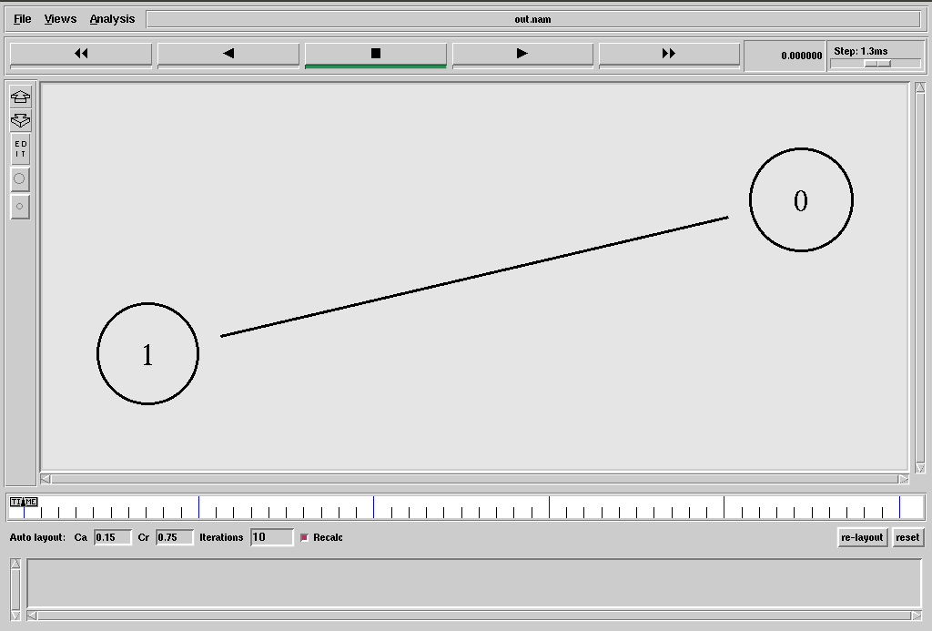

Τοπολογία δικτύου για μελέτη πρωτοκόλλου go Back N

**3. Στρώμα μεταφοράς, στρώμα εφαρμογής και εκτέλεση του σεναρίου**

Το πρωτόκολλο μεταφοράς που χρησιμοποιείται εδώ είναι το TCP , στο οποίο περιέχεται και το πρωτόκολλο go Back N. Αρχικά , ορίζουμε το μέγεθος του παραθύρου σε 5 πακέτα. Tο μέγεθος του πακέτου είναι 1000 bits. Για να δημιουργηθεί η κίνηση εντός διαύλου, θα θεωρήσουμε τη μεταφορά ενός αρχείου μέσω του FTP άπειρου μεγέθους, γεγονός που θα μας επιτρέψει να έχουμε συνεχή ροή πληροφοριών.

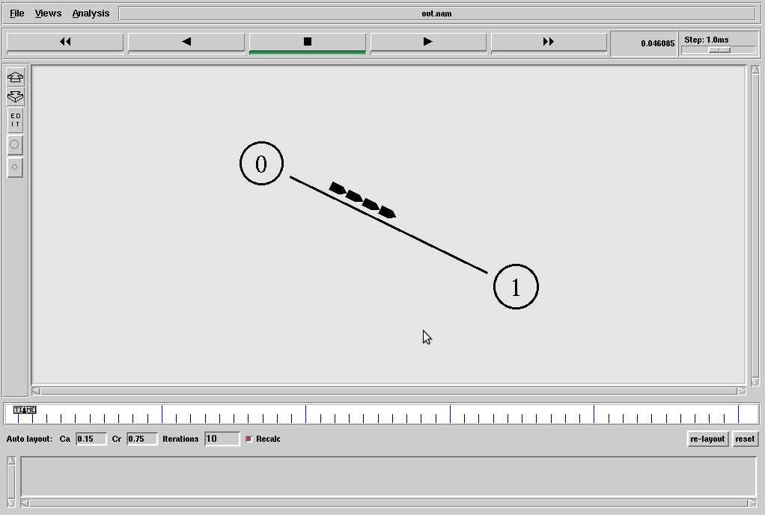

Στιγμιότυπο που απεικονίζονται 4 πακέτα πληροφορίας (μέγεθος παραθύρου 4)

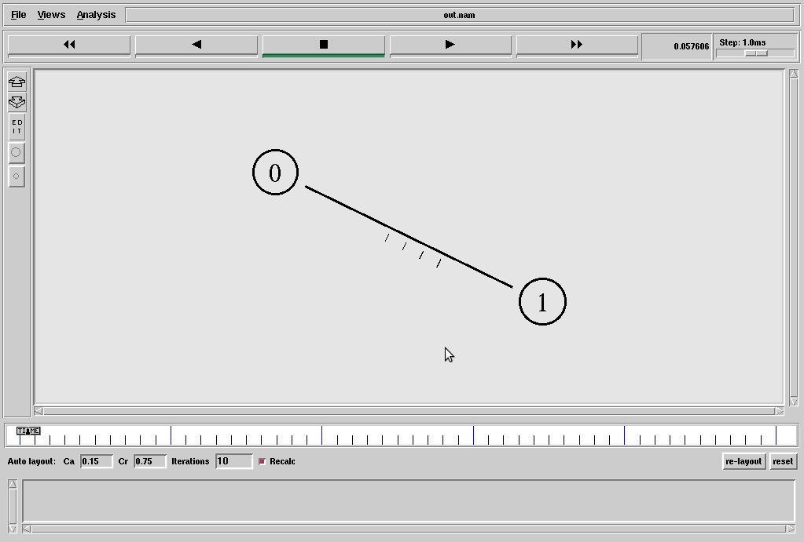

Στιγμιότυπο που απεικονίζονται 4 πακέτα επιβεβαίωσης (μέγεθος παραθύρου 4)



Στιγμιότυπο που απεικονίζονται 5 πακέτα πληροφορίας (μέγεθος παραθύρου 5)

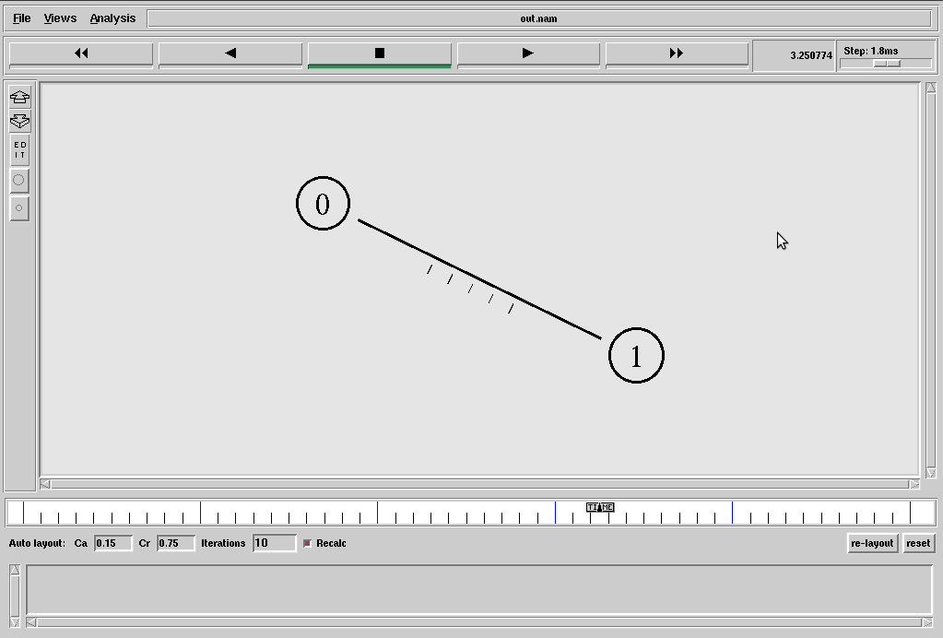

Στιγμιότυπο που απεικονίζονται 5 πακέτα επιβεβαίωσης (μέγεθος παραθύρου 5)

**4. Ανάλυση αρχείου ίχνους**

Στο αρχείο ίχνους εντοπίζονται κάποια αρχεία τα οποία παρέχουν πληροφορίες που σχετίζονται με τα στοιχεία επιβεβαίωσης (acknowledgement files) καθώς και τις διευθύνσεις αποστολέα και προορισμού(ip.port). Επιπλέον με την βοήθεια της script γλώσσας awk είναι δυνατόν να υπολογίσουμε το πλήθος των πακέτων και την ποσότητα των δεδομένων που ελήφθησαν. Εκτελώντας το πρόγραμμα ανάλυσης (προηγουμένως το έχουμε εφοδιάσει με το απαραίτητο αρχείο ίχνους) εμφανίζεται ο αριθμός των πακέτων και το πλήθος των δεδομένων που ελήφθησαν. Συγκεκριμένα τυπώνονται τα εξής:

*C:\Users\iraki\AppData\Local\Temp\Rar$DR21.667\Orestis\2out.png*

Η μελέτη της απόδοσης του go Back N που ακολουθεί θα βασιστεί στα στοιχεία αυτά.

**5. Μελέτη απόδοσης go Back N**

Στο τμήμα αυτό της άσκησης θα βρεθεί η απόδοση του υπό-μελέτη πρωτοκόλλου.

*(α) Να επαληθεύσετε κατά πόσον ισχύει ή όχι η εξίσωση *

*Όπου:*

*S = TRANSP + 2xPROP + TRANSA*

*TRANSP είναι ο χρόνος μετάδοσης του πακέτου δεδομένων, (μήκος πακέτου) /(ρυθμός μετάδοσης)*

*PROP είναι η καθυστέρηση διάδοσης του πακέτου*

*TRANSA είναι ο χρόνος μετάδοσης της επαλήθευσης.*

*W είναι το μέγεθος του παραθύρου*

*η είναι η απόδοση του πρωτοκόλλου (πραγματικός ρυθμός μετάδοσης δεδομένων)/( ρυθμός μετάδοσης ζεύξης)*

*Σύμφωνα με τα παραπάνω βρίσκουμε ότι:*

* *Παρελήφθησαν 595 πακέτα*
* *Παρελήφθησαν 618.840bytes=4.950.720bits*
* *Είχαμε ζεύξη για 5 δευτερόλεπτα. Ο καθαρός ρυθμός μετάδοσης υπολογίζεται ως εξής:*

*καθαρός ρυθμός μετάδοσης= $\frac{*8 bits}{5sec}$ =*

*Παρατηρούμε ότι ο ρυθμός μεταφοράς δεδομένων είναι αρκετά χαμηλός, κάτι το οποίο επιβεβαιώνεται και από το animation καθώς κατά την αποστολή δεδομένων ο δίαυλος μένει συχνά ανεκμετάλλευτος. Για να βρούμε την χρησιμοποίηση του διαύλου θα βρούμε τι ποσοστό αποτελεί ο καθαρός ρυθμός μετάδοσης ως προς το μέγιστο εύρος του διαύλου.*

*n%=*

*Από τα παραπάνω διαπιστώνουμε ότι δεν έχουμε αποδοτική εκμετάλλευση του καναλιού, γεγονός που οφείλεται στο ότι τα πακέτα επιβεβαίωσης στερούν πολύτιμο χρόνο από τη γραμμή μας.*

*(β) Ποιος είναι ο αριθμός των πακέτων που παρελήφθησαν, πόσα δεδομένα παρελήφθησαν από τον*

*παραλήπτη κατά τη διάρκεια της προσομοίωσης; Σε πόσον χρόνο απεστάλησαν αυτά τα δεδομένα,*

*ποιος ο ρυθμός μετάδοσης δεδομένων, και ποια είναι η χρησιμοποίηση του καναλιού;*

*Έχω ότι:*

**

*Ο παραπάνω τύπος μας δίνει την θεωρητική τιμή χρησιμοποίησης του καναλιού και μέσω αυτού θα προσπαθήσουμε να υπολογίσουμε την απόδοση. Όμως ισχύει ότι:*

*TRANSP = (μέγεθος πακέτου) /(ρυθμός μετάδοσης)=*

*Για τον χρόνο επαλήθευσης έχω:*

*TRANSA= (μέγεθος πακέτου επαλήθευσης) /(ρυθμός μετάδοσης)=*

*Πλέον είμαστε σε θέση να υπολογίσουμε ότι n = Παρατηρούμε ότι οι τιμές έχουν πολύ μικρή απόκλιση η οποία οφείλεται σε σφάλματα προσομοίωσης καθώς και στο γεγονός ότι δεν συνυπολογίστηκε η επικεφαλίδα του πακέτου (1000bytes αντί για 1040)*

*(γ) Με βάση την παραπάνω εξίσωση, υπολογίστε τη θεωρητική τιμή της χρησιμοποίησης του καναλιού,*

*θεωρώντας ότι το μέγεθος των πακέτων αυξάνεται κατά 40 byte λόγω επικεφαλίδων TCP και IP, και*

*ότι οι επαληθεύσεις (ACK) έχουν μέγεθος 40 byte. Ισχύει η εξίσωση; Αν όχι, πού οφείλεται η*

*απόκλιση;*

*(δ) Διατηρώντας σταθερό το μέγεθος του παραθύρου, αλλάξτε το μήκος των πακέτων, ώστε η απόδοση*

*του πρωτοκόλλου να λάβει τη μέγιστη τιμή της. Για ποιο μήκος πακέτων συμβαίνει αυτό;*

*(ε) Αυξήστε στη συνέχεια στο δεκαπλάσιο την ταχύτητα μετάδοσης και ρυθμίστε το μέγεθος του*

*παραθύρου, ώστε και πάλι η απόδοση να λάβει τη μέγιστη τιμή της. Για ποιο μέγεθος παραθύρου*

*συμβαίνει αυτό;*

*(στ) Εφαρμόστε τώρα το πρωτόκολλο με το παράθυρο που βρήκατε στο ερώτημα (δ) σε ζεύξη με*

*δεκαπλάσια καθυστέρηση διάδοσης. Ποια είναι η απόδοση του πρωτοκόλλου στη νέα αυτή ζεύξη;*